Подготовка учащихся к ОГЭ по географии в 9 классе. Тема «Население России»

Вопрос ОГЭ  Карта подготовки учащихся к ОГЭ по географии в 9 классе. Тема «Население России» | Основные понятия.  Алгоритм действия. | Географическая карта
Какой из перечисленных народов относится к числу коренных народов Западной Сибири?  1)башкиры  2)ханты  3)коми  4)чуваши | Находим Западно -Сибирскую равнину. По карте «Народы» определяем народ, проживающий на данной территории. | Народы
Расположите перечисленные ниже города в порядке увеличения в них численности населения. Запишите в таблицу получившуюся последовательность цифр.  1)Сыктавкар  2)Челябинск  3)Хабаровск | Находим города на карте «Плотность населения». | Плотность населения.
В каком из перечисленных регионов России средняя плотность населения наибольшая?  1)Ямало-Ненецкий АО  2)Республика Татарстан  3)Магаданская область  4)Красноярский край | Сопоставляем две карты | Плотность населения.  Административная карта России
Какой из перечисленных городов является наибольшим по численности населения?  1)Тюмень  2)Смоленск  3)Казань  4)Хабаровск | Города миллионеры
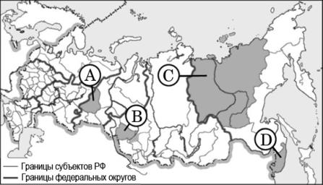  В каком из регионов, обозначенных буквами на карте России, средняя плотность населения наименьшая? | Сопоставляем две карты | Плотность населения.  Административная карта России.
К традиционным занятиям каких из перечисленных народов России относятся оленеводство и рыболовство?  1)калмыки и башкиры  2)мордва и чуваши  3)эвены и чукчи  4)кабардинцы и карачаевцы | Рыболовство – побережье морей, оленеводство – тундра.  Оленеводство и рыболовство – побережье морей Северного Ледовитого океана. | Народы
Какой из перечисленных регионов является самым крупным по численности населения?  1)Вологодская область  2)Московская область  3)Республика Саха (Якутия)  4)Магаданская область | Главная полоса расселения. | Плотность населения.  Административная карта России.
Как называется социально-экономический процесс, о котором идёт речь в приведённом ниже тексте?  Первая Всероссийская перепись населения 1897 г. зафиксировала на территории России (в современных границах Российской Федерации) примерно 430 городов. Доля городского населения в общей численности населения страны тогда составляла 15%. Сеть городов была крайне разрежена. Век спустя (в 1998 г.) в России насчитывалось примерно 1095 городов, т. е. за столетие число их более чем удвоилось. | Перепись населения, урбанизация, агломерация.  Урбанизация (рост численности городов, городского населения, доля городского населения)
Используя данные таблицы, определите показатель рождаемости населения в ‰ в 2008 г. для Республики Карелия.  Численность и рождаемость населения Республики Карелия  ГОД 2008 2009  Среднегодовая численность населения, человек. 689077 685856  Всего родившихся, человек. 7682 7884  Полученный результат округлите до целого числа. | Среднегодовая численность населения, человек – 100%  Число родившихся – х%  Составляем пропорцию:  689077 – 100%  7682 – х %,  7682х100 = 1,1%  689077
В каком из высказываний содержится информация о процессе урбанизации?  1)По оценке Федеральной службы государственной статистики (Росстата), численность населения в России в начале 2013 г. составляла 143 347,1 тыс. человек.  2)В 2013 г. правительство РФ установило квоту на работу в РФ для 1,745 млн иностранных граждан.  3)В начале 2010 г. доля городского населения в общей численности населения России составляла 73%, в начале 2013 г. – 74%.  4)За период с января по август 2013 г. естественная убыль населения составила около 6,6 тысяч человек. | Урбанизация  (рост численности городов, городского населения, доля городского населения)
Чум – конический шатёр, обтянутый покрывалами, сшитыми из оленьих шкур. Чум приспособлен к кочевому образу жизни в суровых климатических условиях. У какого из перечисленных народов чум является традиционным жилищем?  1)эвенки  2)марийцы  3)калмыки  4)чуваши | Народ проживает в суровых климатических условиях, может вести кочевой образ жизни, занимается оленеводством. Народ должен проживать на севере, северо – востоке страны. | Народы
Какой из перечисленных городов является наибольшим по численности населения?  1)Краснодар 2)Санкт-Петербург  3)Курск 4)Владивосток | Города миллионеры | Плотность населения
В каком из перечисленных высказываний содержится информация о миграциях населения?  1)В 2011 г. почти каждый восьмой россиянин находился в возрасте 65 лет и старше.  2)За 2011 г. количество людей, сменивших место жительства в пределах России, по сравнению с аналогичным периодом предыдущего года увеличилось на 148 тыс. человек.  3)Численность мужчин в России на 1 января 2010 г. составляла 65,6 млн человек, женщин – 76,3 млн человек.  4)Численность постоянного населения России на 1 января 2010 г. составляла 141,9 млн человек, из которых 103,7 млн человек – горожане и 38,2 млн человек – сельские жители. | Миграции (внутренние, внешние).  = Перемещение населения.
В каком из высказываний содержится информация о воспроизводстве населения?  1)Тайга в Западной Сибири слабо заселена, сёла в ней расположены преимущественно по долинам рек.  2)Наибольшая доля детей в возрастной структуре населения характерна для населения Дагестана и других республик Северного Кавказа.  3)В 2008 г. численность женщин в общей численности населения России превышала численность мужчин на 10,6 млн человек, т.е. на 16%.  4)В 2003 г. в России число умерших превысило число родившихся в 1,6 раза, в 2008 г. — в 1,2 раз | Естественный прирост, рождаемость, смертность
Изменение численности населения Республики Башкортостан в 2007–2010 гг.  Показатель 2007 2008 2009 2010  Общий прирост населения за год, человек 1742 4561 8701 3197  Естественный прирост населения за год, человек -3691 -1075 2360 2636  Определите миграционный прирост населения Республики Башкортостан в 2010 г. Ответ запишите в виде числа. | Общий прирост населения (О), зависит от естественного прироста (Е) и миграционного прироста(М).  О= Е+М  М=О-Е
Изменение численности населения Республики Башкортостан в 2007–2010 гг.  Показатель 2007 2008 2009 2010  Общий прирост населения за год, человек 1742 4561 8701 3197  Естественный прирост населения за год, человек -3691 -1075 2360 2636  В каком году в Республике Башкортостан наблюдалось наибольшее превышение смертности над рождаемостью?  1)2007 г. 2) 2008 г. 3) 2009 г. 4) 2010 г. | Е=Р-С  1.Если Р больше С, то Е- «+»  2. Если Р меньше С, то Е «-»  Чем больше рождаемость, тем выше естественный прирос.  Чем выше смертность, тем ниже естественный прирос.  Определяем самый низкий естественный прирост
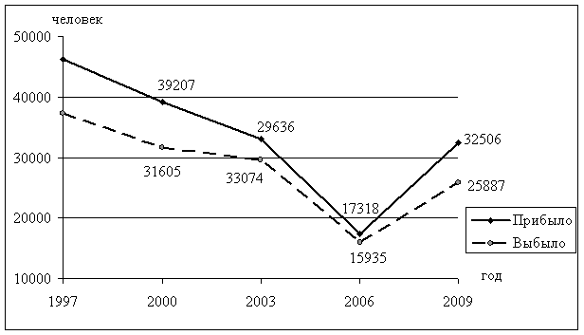  Определите миграционный прирост населения Воронежской области в 2000 году. Ответ запишите в виде числа. | М=П – В, где М – миграционный прирост  П – прибывшие  В - выбывшие
Регион Число родившихся, человек Число умерших, человек Миграционная убыль населения за год, чел.  Иркутская область 37 110 33 910 8022  Республика Коми 11 720 11 065 10 033  Республика Саха (Якутия) 16 402 8892 9809  Хабаровский край 17 255 19 509 6612  Определите, на сколько человек сократилась численность населения Республики Коми в 2011 г. Ответ запишите в виде числа. | О=Е+ М  О – общая численность населения, Е – естественный прирост,  М – миграционный прирост  Надо найти Е.  Е=Р-С  Е=11720 – 11065  Е=655  Т.к. миграционная убыль, значит миграционный прирост « - »  О= 655 – 10033  О= - 9378  Численность населения сократилась на 9378 человек  Е=Р-С  Р=Е+С  С=Р - Е
Определить долю городского населения от общей численности.  Всего -1276 человек  Городское население – 840  Сельское - 436 | Всё население – 100%  Городское население – х%  Составляем пропорцию:  1276 – 100%  840 – х%  840х100=65%  1276
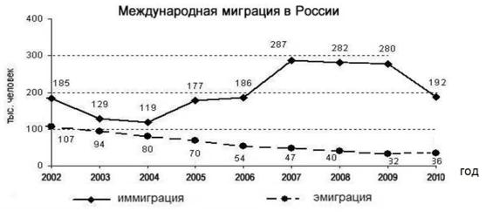  В каком году из перечисленных на постоянное место жительства в Россию из других стран въехало наименьшее количество людей?  1)2007 г. 2)2008 г.  3)2009 г. 4)2010 г. | Иммиграция – въезд в страну  Эмиграция – выезд из страны.

